Proje Konusu: 24 kişilik bir öğrenci grubunun tek tek standart sapmalaını hesplayıp yazmak.
AKIŞ ŞEMASI:
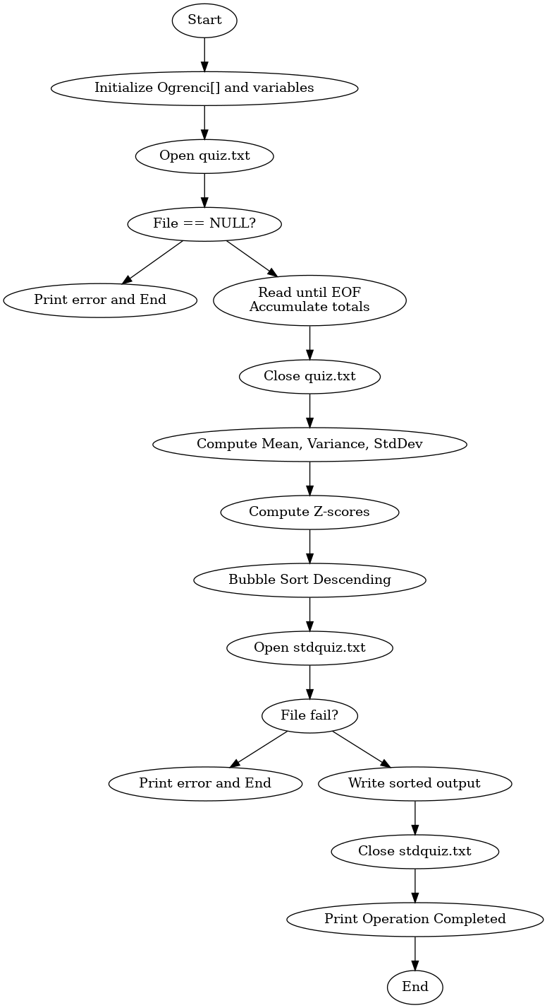
KODLAR
/* fopen uyarısını susturmak için */
#define _CRT_SECURE_NO_WARNINGS
#include <cstdio> // printf, scanf, fopen için
#include <cstdlib> // exit için
#include <vector> // Vector (akıllı dizi) için
#include <cmath> // sqrt için
#include <cstring> // strcpy vb. için
using namespace std;
struct Ogrenci {
char no[30];
char ad[30];
char soyad[30];
double quiz;
double standart_not;
};
// Prototipler
void ekleDegistir(vector<Ogrenci>& ogr);
void siralayarakYazdir(vector<Ogrenci>& ogr);
int main() {
// 24 kişilik vektör oluşturuyoruz
vector<Ogrenci> ogrenciler(24);
printf("Program baslatildi...\n");
// 1. Adım: Okuma ve Hesaplama
ekleDegistir(ogrenciler);
// 2. Adım: Sıralama ve Yazma
siralayarakYazdir(ogrenciler);
printf("Islem tamamlandi. Sonuclar 'stdquiz.txt' dosyasina yazildi.\n");
return 0;
}
void ekleDegistir(vector<Ogrenci>& ogr) {
FILE *dosya = fopen("quiz.txt", "r");
if (dosya == NULL) {
printf("HATA: 'quiz.txt' dosyasi acilamadi!\n");
printf("Lutfen CLion'da 'Working Directory' ayarini kontrol et.\n");
exit(1);
}
double toplamPuan = 0.0;
double karelerToplami = 0.0;
int n = 0;
// Dosyadan fscanf ile okuma yapıyoruz
// Vektörün içine (ogr[n]) doğrudan yazıyoruz
while (n < 24 && fscanf(dosya, "%s %s %s %lf",
ogr[n].no,
ogr[n].ad,
ogr[n].soyad,
&ogr[n].quiz) != EOF) {
toplamPuan += ogr[n].quiz;
karelerToplami += (ogr[n].quiz * ogr[n].quiz);
n++;
}
fclose(dosya);
if (n == 0) {
printf("HATA: Dosyadan veri okunamadi.\n");
exit(1);
}
// Matematiksel Hesaplamalar
double ortalama = toplamPuan / n;
double pay = (n * karelerToplami) - (toplamPuan * toplamPuan);
double payda = n * (n - 1);
if (pay < 0) pay = 0;
double standartSapma = sqrt(pay / payda);
// Z-Puanı Hesaplama
for (int i = 0; i < n; i++) {
if (standartSapma != 0) {
ogr[i].standart_not = (ogr[i].quiz - ortalama) / standartSapma;
} else {
ogr[i].standart_not = 0.0;
}
}
}
void siralayarakYazdir(vector<Ogrenci>& ogr) {
// Vektördeki dolu eleman sayısını bulmamız lazım.
// Basit Bubble Sort (vector üzerinde işlem yapıyoruz)
// Sadece dolu olanları sıralamak için küçük bir kontrol:
int doluSayisi = 0;
for(int i=0; i<24; i++) {
// Eğer öğrenci numarası boş değilse doludur
if(strlen(ogr[i].no) > 0) doluSayisi++;
}
for (int i = 0; i < doluSayisi - 1; i++) {
for (int j = 0; j < doluSayisi - i - 1; j++) {
if (ogr[j].standart_not < ogr[j + 1].standart_not) {
// C++'ın swap fonksiyonu çok pratiktir, bunu kullanalım
// İki struct'ı komple yer değiştirir.
swap(ogr[j], ogr[j + 1]);
}
}
}
// Dosyaya Yazma (fprintf ile)
FILE *cikis = fopen("stdquiz.txt", "w");
if (cikis == NULL) {
printf("HATA: 'stdquiz.txt' dosyasi olusturulamadi.\n");
exit(1);
}
// Başlık
fprintf(cikis, "%-15s %-15s %-15s %-10s\n", "No", "Ad", "Soyad", "Z-Puan");
fprintf(cikis, "-------------------------------------------------------\n");
for (int i = 0; i < doluSayisi; i++) {
fprintf(cikis, "%-15s %-15s %-15s %.2lf\n",
ogr[i].no,
ogr[i].ad,
ogr[i].soyad,
ogr[i].standart_not);
}
fclose(cikis);
}
EKRAN ÇIKTISI
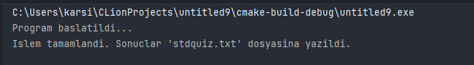
13.12.2025 TARİHLİ GRUP TOPLANTISI RAPORU
Ekip üyeleri=KADİR ARSLANHAN, MEHMET EĞRİ,KADİR ÖĞÜT
Grup üyelerimiz, "A'dan Z'ye C" kitabında belirtilen 19.23 numaralı dönem projesini analiz etmek ve uygulama aşamasına geçmek üzere toplanmıştır. Toplantıda öncelikle problemin gereksinimleri olan dosya okuma, istatistiksel hesaplama ve sıralama algoritmaları masaya yatırılmış; projenin modüler bir yapıda, global değişken kullanılmadan ve struct mimarisine sadık kalınarak geliştirilmesine karar verilmiştir.
Görev dağılımı kapsamında; projenin temel veri yapısı olan struct Ogrenci tanımı ve quiz.txt dosyasından verilerin güvenli bir şekilde okunmasını sağlayan ekleDegistir fonksiyonunun dosya işlemleri kadir arslanhan tarafından üstlenilmiştir. İkinci aşamada, okunan veriler üzerinden sınıf ortalaması, varyans ve standart sapma hesaplamaları ile Z-puanı formülasyonunun koda dökülmesi işlemi mehmet eğri tarafından gerçekleştirilmiştir. Son olarak, hesaplanan notların büyükten küçüğe sıralanmasını sağlayan "Bubble Sort" algoritmasının entegrasyonu ve sonuçların stdquiz.txt dosyasına formatlı yazdırılması işlemi kadir öğüt tarafından tamamlanmıştır.
Geliştirme sürecinde CLion ve derleyici uyarıları dikkate alınarak kütüphane seçimleri (cmath, cstring) optimize edilmiş, vector yerine bellek yönetimi daha şeffaf olan statik diziler tercih edilmiştir. Yapılan birim testleri sonucunda programın uç durumlarda (boş dosya vb.) hatasız çalıştığı teyit edilmiş ve proje teslime hazır hale getirilmiştir.

GİTHUP LİNKİ: https://github.com/kadir121246/c-proje-devi2.git

